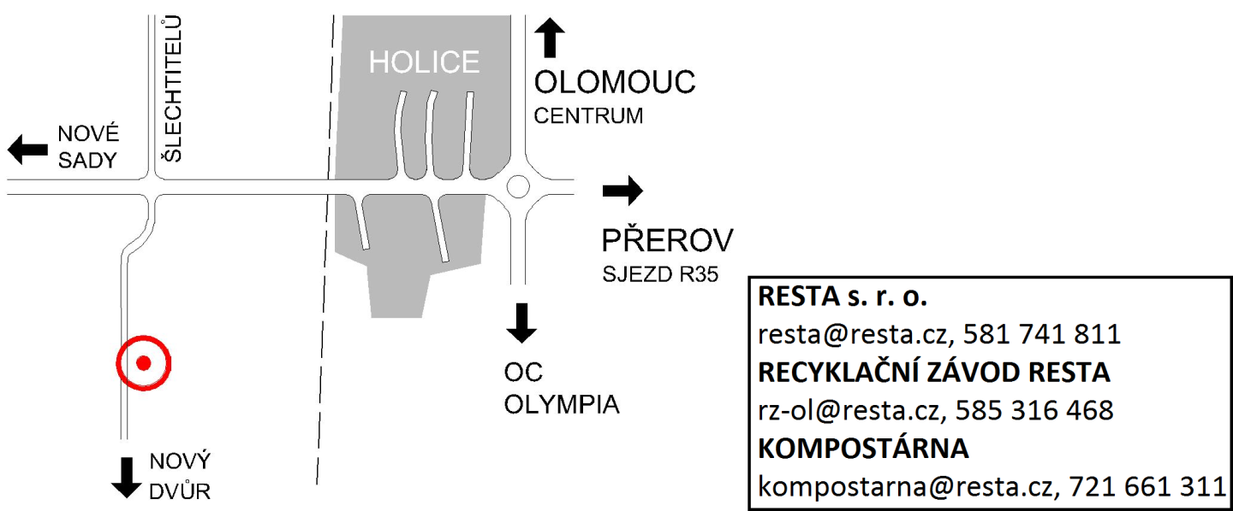

Ceník je platný od 1. 1. 2020 do 23. 12. 2020

Odpad je možné přijmout pouze na základě základního popisu odpadu dle přílohy č. 2, bodu 2 k vyhlášce č. 383/2001 Sb. o podrobnostech nakládání s odpady ve znění pozdějších předpisů. Dodá dodavatel v případě jednorázové nebo první z řady dodávek v jednom kalendářním roce.

Přehled odpadů pro něž je zařízení určeno:
skupina 02 01 odpady ze zemědělství, zahradnictví, lesnictví, myslivosti, rybářství
02 01 01 – kaly z praní a čištění
02 01 03 - odpad rostlinných pletiv
02 01 07 - odpady z lesnictví
skupina 02 03 odpady z výroby a ze zpracování ovoce, zeleniny, obilovin, jedlých olejů, kakaa, kávy a tabáku
02 03 01 - kaly z praní, čištění, loupání, odstřeďování a separace*
02 03 04 - suroviny nevhodné ke spotřebě nebo zpracování**
02 03 05 - kaly z čištění odpadních vod v místě jejich vzniku*
skupina 02 04 odpady z výroby cukru
02 04 01 – zemina z čištění a praní řepy
skupina 02 06 Odpady z pekáren a výroby cukrovinek
02 06 01 - suroviny nevhodné ke spotřebě nebo zpracování**
skupina 02 07 odpady z výroby alkoholických a nealkoholických nápojů (s výjimkou kávy, čaje a kakaa)
02 07 01 - odpady z praní, čištění a mechanického zpracování surovin
02 07 02 - odpady z destilace lihovin*
02 07 04 - suroviny nevhodné ke spotřebě nebo zpracování**
skupina 03 01 Odpady ze zpracování dřeva a výroby desek a nábytku
03 01 01 - odpadní kůra a korek
03 01 05 - piliny, hobliny, odřezky, dřevo, dřevotřískové desky a dýhy, neuvedené pod číslem 03 01 04

skupina 03 03 Odpady z výroby a zpracování celulózy, papíru a lepenky
03 03 01 - odpadní kůra a dřevo
skupina 15 01 Obaly (vč. Odděleně sbíraného komunálního odpadového odpadu)
15 01 01 – papírové a lepenkové obaly (v závislosti na kvalitě)
15 01 03 - dřevěné obaly (v závislosti na kvalitě)
skupina 17 02 Dřevo, sklo, plasty
17 02 01 – dřevo (pokud nebylo chemicky ošetřeno)
skupina 19 05 Odpady z aerobního zpracování pevných odpadů
19 05 03 - kompost nevyhovující jakosti
skupina 19 08 Odpady z čistíren odpadních vod jinde neuvedené
19 08 12 - kaly z biologického čištění průmyslových odpadních vod neuvedené pod číslem 19 08 11 *
skupina 19 12 Odpady z úpravy odpadů jinde neuvedené (např. drcení, peletizace)
19 12 01 - papír a lepenka (v závislosti na kvalitě)
19 12 07 – dřevo neuvedené pod číslem 19 12 06
skupina 20 01 Složky odděleného sběru (kromě odpadů uvedených v 15 01)
20 01 01 – papír a lepenka (v závislosti na kvalitě)
20 01 11 – textilní materiály (v závislosti na kvalitě)
20 01 38 – dřevo neuvedené pod číslem 20 01 37

* - před rozhodnutím o jejich přijetí bude požadováno doložení protokolů o odběru vzorků a protokolů o výsledku zkoušek na obsah těžkých kovů (As, Cr_{celkový}, PCB, PAU, Ni, Cd, Cu, Pb, Hg, Zn), hodnoty těžkých kovů v mg/kg sušiny. Při dlouhodobých objednávkách takto označených odpadů je nutné dále dokládat aktuální rozbor jednou ročně – při první dodávce v daném roce. Provozovatel si vyhrazuje právo odpad nepřijmout v případě, že svým složením a konzistencí není vhodný pro přijetí

** - určité zmetkové potraviny – výběr zmetkových potravin podle Nařízení Komise (ES) ze dne 3. února 2006 č. 197/2006 Sb., neživočišného původu nebo neobsahující produkty živočišného původu jako například pečivo, těstoviny, cukrářské výrobky a podobné výrobky, které z obchodních důvodů, z důvodu závady při výrobě, balení nebo jiné závady nepředstavují nebezpečí pro zdraví lidí nebo zvířat a nejsou již určeny k lidské spotřebě a zbavené obalů mohou být zpracovány v zařízeních na výrobu bioplynu nebo kompostování, která nepodléhají schválení Krajské veterinární správy ani její kontrole.

